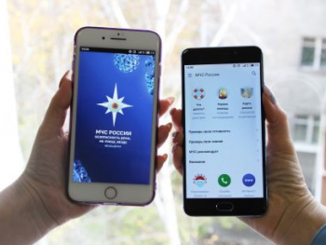
Уважаемые родители!

МЧС России разработано уникальное мобильное приложение – личный помощник при ЧС. Мобильное приложение по безопасности «МЧС России», разработанное специалистами Информационно-аналитического центра МЧС России, доступно для бесплатного скачивания в онлайн-магазинах Google Play, App Store и успешно работает на операционных системах мобильных устройств iOS и Android.
Сервис разработан как личный помощник пользователя и призван содействовать формированию культуры безопасного поведения как среди взрослого, так и среди подрастающего поколения.
Приложение поможет сориентироваться и мгновенно найти информацию о действиях при чрезвычайной ситуации и будет полезно как в быту, так и на отдыхе. В приложении пользователю доступен вызов службы спасения, а также определение геолокации, которой он может поделиться в случае необходимости. Для получения более подробной информации пользователь всегда сможет оперативно перейти на страницу официального интернет-портала МЧС России.
Релизная (тестовая) версия приложения включает в себя не только рубрики с полезной информацией, но и интерактивы. В настоящее время разработано шесть рубрик: «Что делать», «МЧС рекомендует», «Первая помощь», «Карта рисков», «Проверь свою готовность», «Проверь свои знания».
Скачать приложение можно на сайте Главного управления МЧС России по Свердловской области, либо по ссылкам:
App Store: https://apps.apple.com/app/id1530044766
GooglePlay:https://play.google.com/store/apps/details?id=io.citizens.security&hl=ru

